追尋賊車
31

寫作策略： 觀察
表達能力： 記敘、描寫
學習目標：
- 學習細緻觀察；
- 學習比較觀察；
- 學習掌握事物特點作描述。
寫作思維過程： 寫作
教學階段： 寫作指導
適用年級： 四至六

教學步驟 | 構思和備註
- 教師向學生交代事件背景，以投影機投射圖片（見附件），然後派發工作紙（一）。
- 教師請學生代入目擊者身分，仔細觀察工作紙（一）的四輛汽車，找出車輛有何不同。
- 自選其中一輛汽車為對象，以50至100字描述該汽車。過程中，不可洩露所選的是哪一輛汽車。 | 教師可視學生能力決定要求。
- 完成後，與鄰座交換作品。
- 請學生代入探員身分，閱讀同學的描述後，指出犯案的應是工作紙（二）列出的哪一輛汽車，並略為解釋原因。
- 作者揭露答案，檢討答錯的原因。  - 教師總結，指出觀察和描述物件時應注意的要點。 | 答錯可能是因為證人和探員的觀察不夠仔細，未能掌握事物特點；如因證人的描述不夠清晰、欠準確，表達不出物件的特點。請同學倆一起修訂作品，使之更清晰、具體。
 | 教師可因應需要，使用學習評估表，讓學生互評、自評，或作教師評估的準則。

學習評估：
準則 | 描述 | 3 | 2 | 1 | 評語
內容 | 清晰、準確的描寫物件的特點
結構 | 按一定順序，有條理的作描述
文句 | 文字通順流暢，清楚明白

設計說明：
- 針對活動30所述小學生觀察能力的不足之處，本活動以比較觀察的方式，引導學生作細緻觀察，發現事物的細微差異。
- 誠如前文所述，學生不能找出正確答案的原因，可能是因為「證人」和「探員」的觀察不夠仔細，不能掌握事物特點；無論是因為「證人」的描述不夠清晰、欠準確，表達不出物件的特點，還是「探員」的觀察欠仔細，學生檢討不能成功找出正確答案的原因，有助他們反思自己的不足，找出改善方法。
附件

背 景
昨天有一輛汽車撞倒了門外的交通燈，事發後，司機駕車不顧而去。你和同學目睹整個過程，警方請你描述肇事汽車的款式、外觀，協助調查。

  A |   B
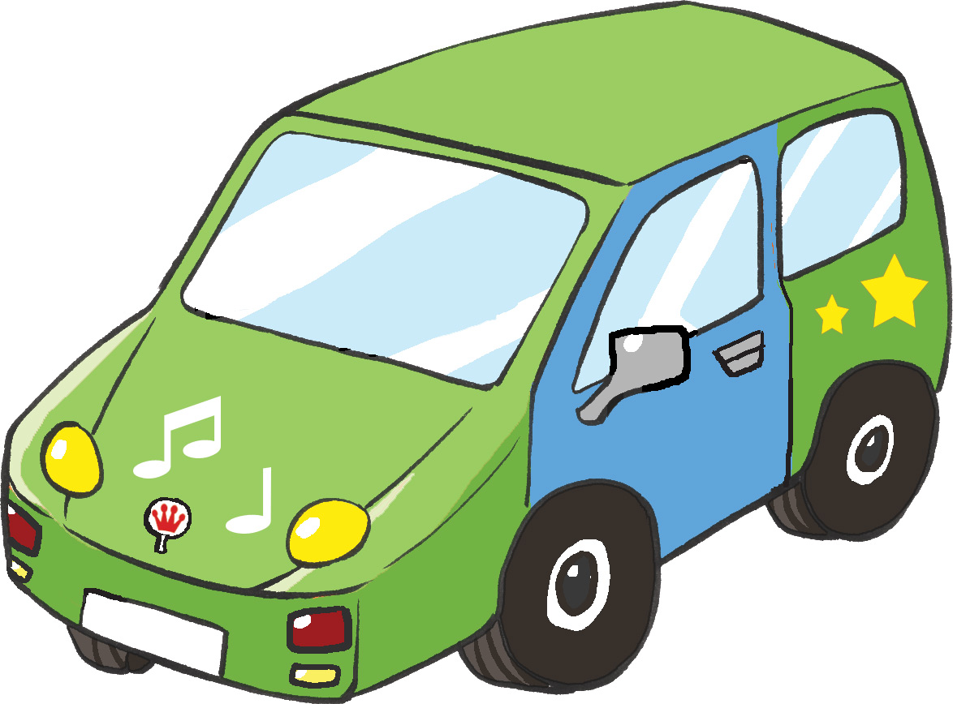  C |   D

《追尋賊車》工作紙（一）
姓名： |  |  | 班別： |  |  | 日期：
第一部分：目擊證人證供（學生代入證人身分）
昨天有一輛汽車撞倒了門外的交通燈，事發後，司機駕車不顧而去。你和同學目睹整個過程，警方請你描述肇事汽車的款式、外觀，協助調查。
請你在以下汽車中選出其中一輛為對象，以50至100字作描述。
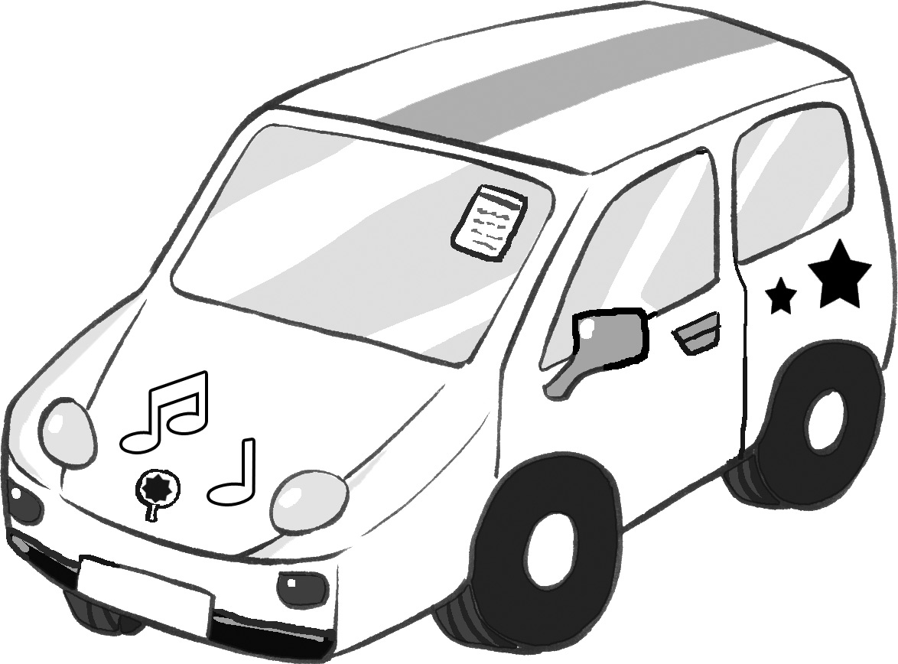  A | 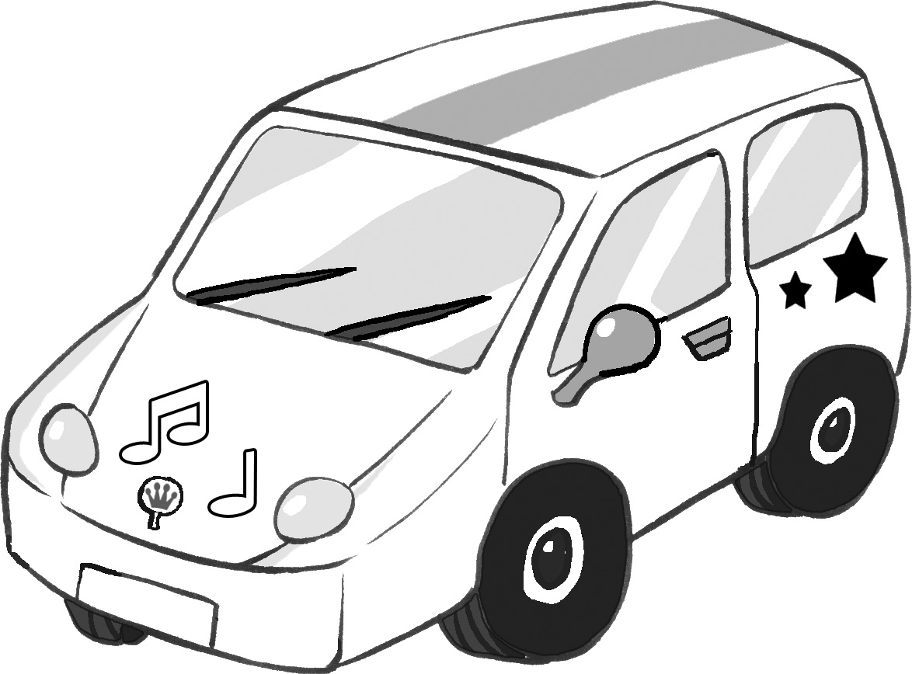  B
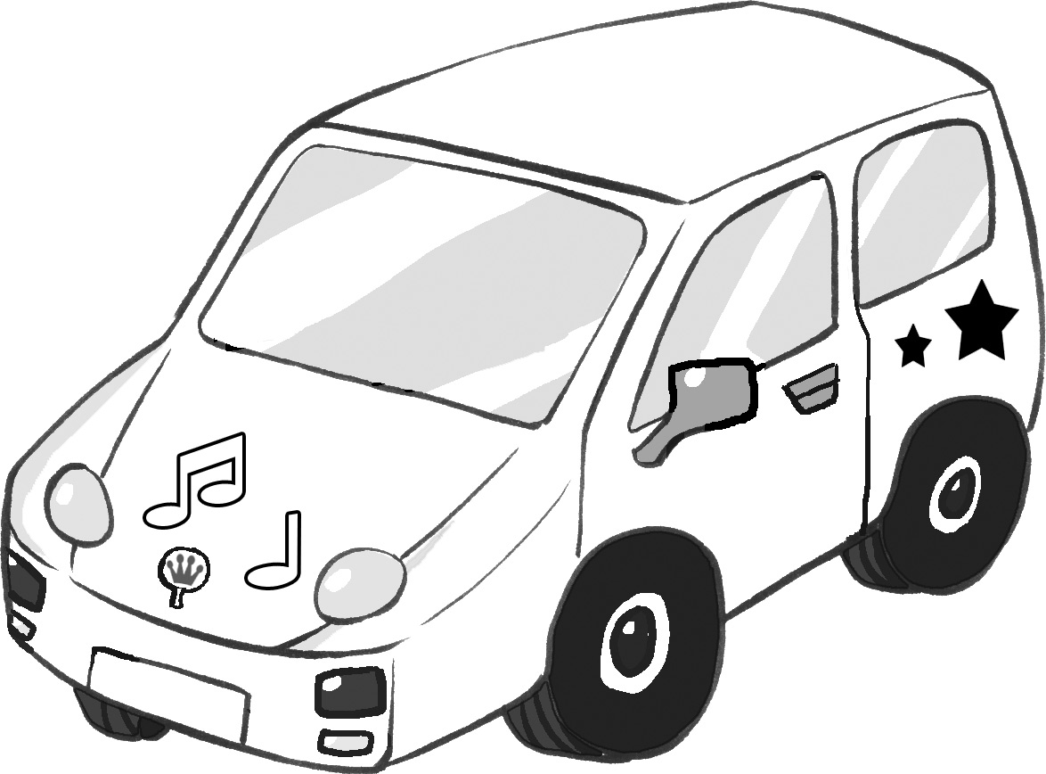  C | 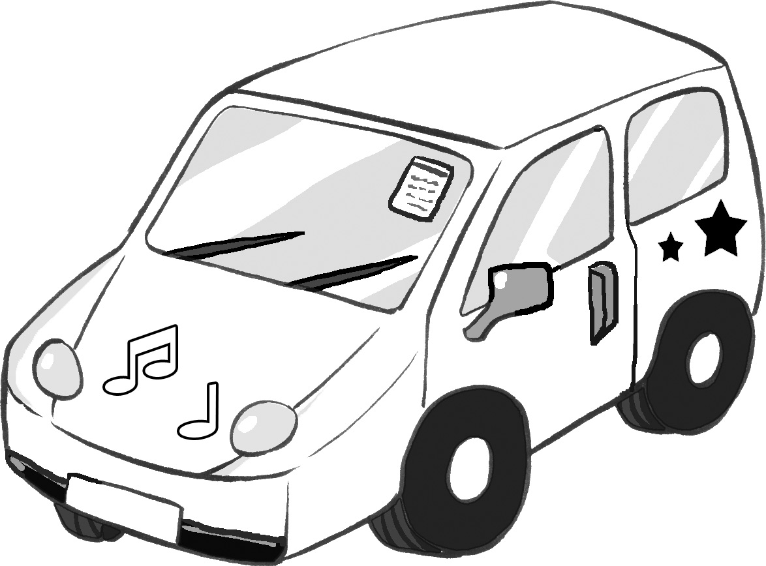  D
文字描述：
《追尋賊車》工作紙（二）
姓名： |  |  | 班別： |  |  | 日期：
第二部分：探員尋車（學生代入探員身分）
偵查失車小組找到了四輛可能涉案的汽車，他們將汽車的圖片（見下）傳給負責的探員。請你以探員的身分，閱讀證人的描述，指出犯案的是哪一輛，並解釋原因。
A | B
C | D

